SKT, 갤럭시S21 론칭 기념 라이브쇼 개최
- 21일 오후 8시부터 SKT∙유병재∙미선임파서블 유튜브 채널 통해 시청 가능
- 셀럽 간 대결 통해 갤럭시S21 정보와 구매 혜택 안내… 시청자 위한 풍성한 경품도
- 무인 매장 활용한 비대면 개통행사도 개최 예정… 안전 위한 비대면 이벤트 이어나가
즉시 보도 가능합니다.

[2021.01.21]

유병재∙유규선 VS 박미선∙이봉원, SKT가 갤럭시S21 판매의 신을 찾는다!

SK텔레콤(대표이사 박정호, www.sktelecom.com)은 21일 오후 8시부터 갤럭시S21 구매 혜택 정보를 안내하는 비대면 라이브쇼 ‘판매신이 떴다’를 개최한다고 밝혔다.

SKT는 갤럭시S21 구매 고객들이 자신에게 맞는 모델과 구매 혜택을 쉽게 알 수 있도록 라이브쇼를 준비, SKT 공식 유튜브 채널 및 유병재∙미선임파서블 유튜브 채널을 통해 진행한다.

이번 라이브쇼 에서는 유병재∙유규선과 박미선∙이봉원 콤비가 팀간 대결을 통해 ▲갤럭시S21 디바이스 정보 ▲라이프스타일에 따른 갤럭시S21 추천 ▲T다이렉트샵 구매혜택 등 갤럭시S21 구매를 앞둔 고객에게 꼭 필요한 정보를 전달할 예정이다.

SKT는 라이브쇼 시청자를 위해 ▲갤럭시S21(3명)∙S21플러스(1명)∙S21울트라(1명) ▲갤럭시 버즈 프로(41명) ▲배스킨라빈스 1만원 교환권(50명) ▲T다이렉트샵 액세서리 5천원 할인 쿠폰(1만명) 등 푸짐한 경품을 준비했다.

시청자들은 SKT 공식 유튜브 채널과 유병재∙미선임파서블 채널에서 라이브쇼를 시청하며 댓글을 통해 다양한 이벤트에 도전할 수 있다.

SKT는 라이브쇼를 통해 유튜브 등 온라인 영상 콘텐츠에 익숙한 MZ세대 대상 소통을 강화하고, T다이렉트샵 등 온라인 유통 채널과의 시너지를 내기 위해 이번 행사를 마련했다.

SKT는 라이브쇼 다음날인 22일 홍대 T팩토리 무인 매장을 활용한 사전 개통 행사를 개최, 고객의 안전을 위한 비대면 이벤트를 이어나갈 예정이다.

김지형 SK텔레콤 언택트CP장은 “갤럭시S21 구매를 고려하는 고객들에게 꼭 필요한 정보를 제공할 수 있도록 이번 라이브쇼를 준비했다”며, “앞으로도 고객들에게 즐거움과 편익을 제공할 수 있는 다양한 시도를 지속할 것”이라고 밝혔다.

※ ‘판매신이 떴다’ 유튜브 라이브 채널
ㆍSKT 공식 유튜브 채널(www.youtube.com/sktelecom)
ㆍ유병재(www.youtube.com/user/karion333)
ㆍ미선임파서블(www.youtube.com/c/MISUNIMPOSSIBLE)

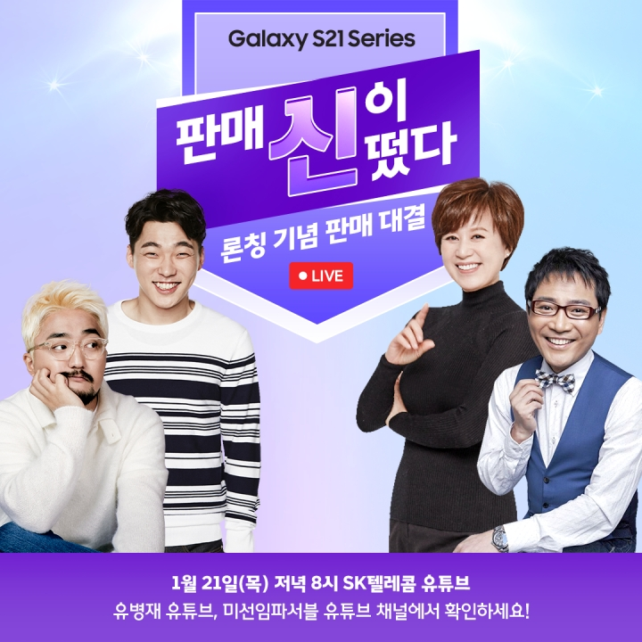

※ 사진설명
SK텔레콤은 21일 오후 8시부터 갤럭시S21 구매 혜택 정보를 안내하는 비대면 라이브쇼 ‘판매신이 떴다’를 진행한다.
이번 라이브쇼는 SKT 공식 유튜브 채널 및 유병재∙미선임파서블 유튜브 채널에서 시청할 수 있다.

▶ 관련문의 : SK텔레콤 PR실 기업PR팀 정 욱 매니저 (02-6100-3881)

<끝>

